武汉大学2018-2019第一学期高等数学B1期末试题A
1、（6分）求极限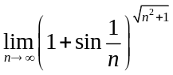
2、（6分） 求极限: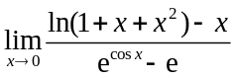
3、（9分）计算反常积分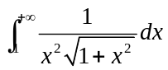.
4、（6分）设函数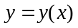有方程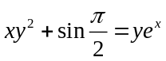所确定，求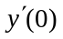.
5、（10分）（1）求齐次线性微分方程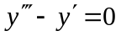的通解；
（2）给出非齐次线性微分方程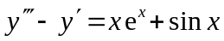的特解形式。
6、（10分）函数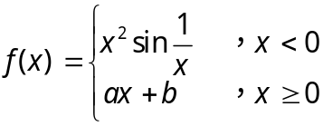可导，其中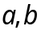为常数，求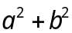.
7、（9分）考虑参数方程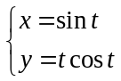，求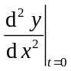.
8、（12分）设函数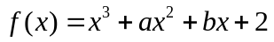在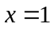和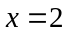处取得极值.
（1）试确定与的值；
（2）求出函数的拐点；
（3）证明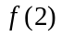是极小值。
9、（9分）设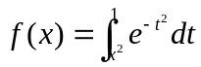，计算定积分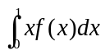.
10、（9分）已知曲线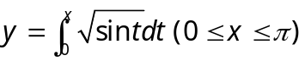.求该曲线的弧长.
11、（9分）求由曲线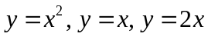所围成的图形的面积.
12、（5分）设函数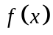在区间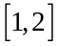上连续，在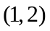 内可导，且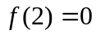. 证明：至少存在一点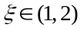使得


